MANUAL TECNICO  
  
SISTEMA DE INVENTARIADO PARA LA LECHONERÍA Y TAMALES JJ. (LTJJ)

WILSON LADINO  
CAMILO AMAYA   
CAROLINA OBANDO

Ficha 2202795

SENA

ANÁLISIS Y DESARROLLO DE SISTEMAS DE INFORMACIÓN

BOGOTA D.C.

INTRODUCCIÓN………………………………...1

1. Requerimientos Técnicos…………………….....2

2. Herramientas para el desarrollo............................3  
 2.1 VISUAL STUDIO CODE…...…………....3  
 2.2 PHP……………………………………......3  
 2.3 MYSQL…………………………………...4  
 2.4 APACHE……………………………….....5

3. Instalación Wampserver…..………………….....6

4. Instalación MySql……………………………….7  
5. Exportación de base la base de datos……………8  
 5.1 Configuración base de datos...…………….9  
 5.2 Servidor activado…………………………10

INTRODUCCIÓN  
  
En este manual se describirán los pasos tanto de instalación como uso del sistema “SISTEMA DE INVENTARIO PARA LECHONERÍA Y TAMALES JJ” así cualquier persona que maneje el aplicativo podrá hacerlo de la mejor manera y obteniendo el resultado deseado.

Es de suma importancia que se mencionaran las características básicas del hardware y software para la correcta instalación del sistema.

REQUERIMIENTOS TECNICOS  
  
Requerimientos mínimos del hardware  
   
 PROCESADOR :CORE   
 MEMORÍA RAM :4  
 DISCO DURO :500 GB

Requerimientos mínimos de software  
  
PRIVILEGIOS DE ADMINISTRADOR  
  
SISTEMA OPERATIVO: WINDOWS /7/8/10

Herramientas para el desarrollo

2.1 Visual studio code  
Es uno de los editores para el desarrollo de código fuente para aplicativos para sistemas Windows, Linux, macOS y la web, cuenta con ventajas como la integración de Git para mantener el control de los cambios en el código, inteligencia de código que permite agilizar el proceso de codificación, vale mencionar que es un editor totalmente gratuito que está basado en Electron un framework que se implementa para chromium y node.js

2.2 PHP  
  
Es un lenguaje de programación orientado a la web que ofrece la ventaja de mezclarse con HTML. Las acciones son ejecutadas en el servidor y el cliente es el que visualiza el resultado de la ejecución. Si el cliente realiza una petición se ejecutara el intérprete de PHP y generara el contenido deseado por el cliente de manera dinámica de fácil entender. Permite la conexión de varios tipos de BD como lo son: MySql, Oracle, postgres, SQL server, etc. Este lenguaje de programación puede ser ejecutado en la gran parte de los sistemas operativos e interactuar fácilmente con los servidores web

2.3 MYSQL  
  
Es un software libre que permite la administración de BASES DE DATOS, ofrece ventajas como la adaptación de diferentes entornos de desarrollo con lenguajes de programación como PHP, JAVA SCRIPT y de la misma manera se adapta a los distintos sistemas operativos existentes.  
  
2.3 APACHE

Es un servidor WEB desarrollado de forma libre el cual está disponible para los diferentes sistemas operativos como lo son WINDOWS. LINUX Y MAC, una de las mayores ventajas que tiene este servidor es la independencia de plataforma la cual facilita el cambio de la plataforma en la cual se instaló en un inicio, permite la creación de sitios mediante el lenguaje PHP su soporte técnico es accesible ya que existen comunidades que están disponibles a solucionar los posibles errores que surjan en su instalación o administración.

INSTALACIÓN WAMPSERVER

Para iniciar la descarga seleccione su navegador de preferencia e ingrese al siguiente link https://www.wampserver.com/en/ una vez ingresado al link aparecerá la siguiente pantalla.  
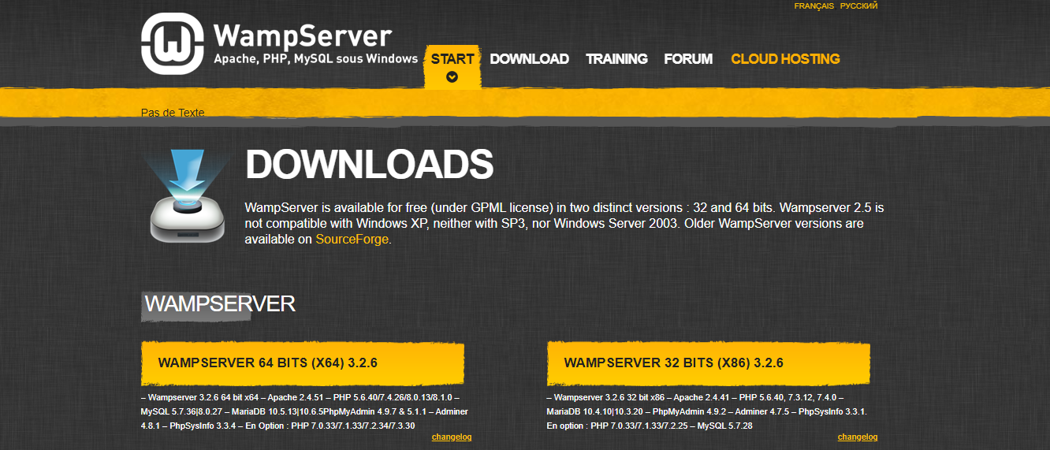

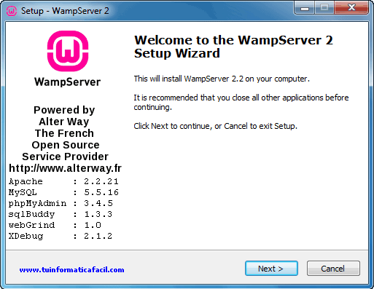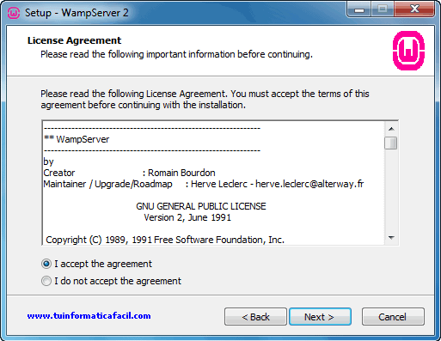Seleccione la versión que desea descargar, luego pedirá que ingrese su cuenta en caso de que no la tenga pedirá crearla e iniciara la descarga una vez se registre, la descarga aparecerá en la parte inferior izquierda de la pantalla (la velocidad de la descarga dependerá de su internet) y aparecerá un archivo .rar, dará clic en el para abrirlo y extraer su contenido.  
  
Una vez extraído el contendió del archivo rar aparecerá la siguiente ventana  
Dara clic en el botón **next>** el cual dará paso al siguiente cuadro de instalación donde tendrá que seleccionar I ACCEPT THE AGEEMENT  
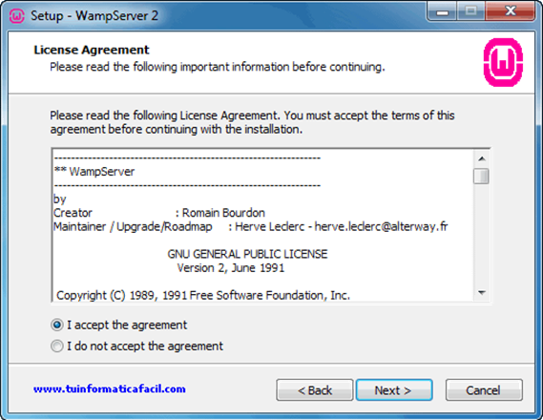

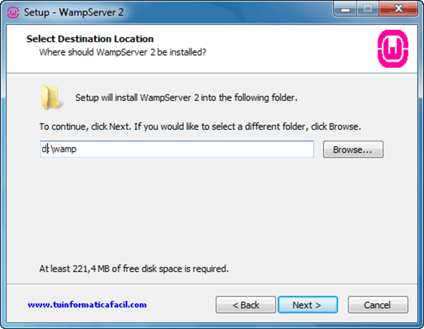Una vez seleccionado volverá a dar clic en **NEXT>** para así continuar con la instalación de Wampserver, en la siguiente ventana seleccione el directorio o ubicación donde desea instalar Wampserver (se recomienda dejarlo como se muestra al pasar a esta ventana)

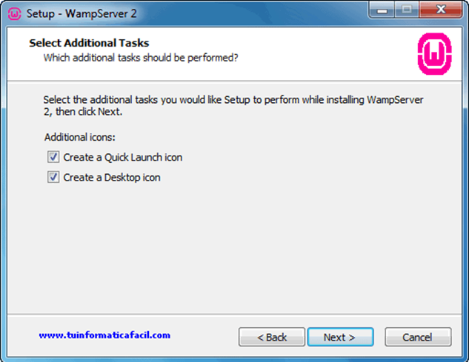  
  
  
  
  
  
  
  
  
  
Ya seleccionada la ubicación de instalación daremos **NEXT**> para pasar a la siguiente pantalla de instalación, en la ventana siguiente se seleccionaran los iconos que se crearan de forma automática estos siendo iconos de inicio rápido o icono en el escritorio.  
  
  
Al final se observara una nueva ventana la cual muestra las tareas realizadas (Configuración de Wampserver dada por el usuario)  
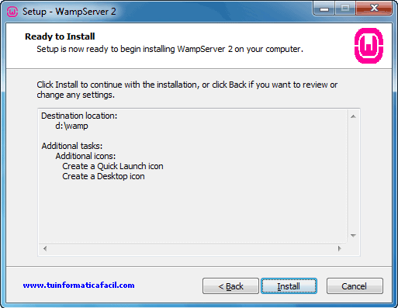  
  
  
  
  
  
  
  
  
  
  
  
Ya verificados los pasos que selecciono deberá dar clic en el botón **INSTALL** para iniciar la instalación completa de Wampserver donde aparecer una barra indicando el porcentaje de instalación de Wampserver

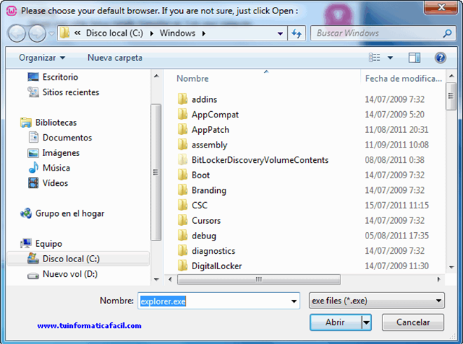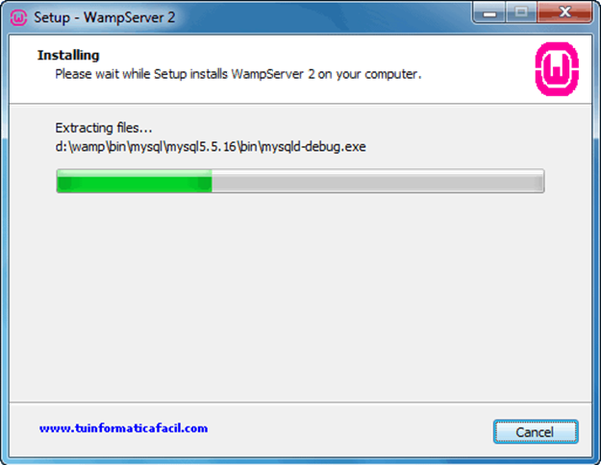En el proceso de instalación parecerá el explorador de archivos pidiendo que seleccione el navegador que se utilizara para visualizar las herramientas que Wampserver trae con ello como por ejemplo PHPMYADMIN.  
  
  
  
  
  
  
  
  
  
  
  
  
Ya seleccionado el navegador dará en abrir lo cual permitirá la descarga continuar con su proceso de instalación normal.  
  
  
  
  
  
  
  
  
  
  
  
  
Una vez la barra de estado este llena aparecerá la siguiente ventana donde puede seleccionar **LAUNCH WAMPSERVER** lo cual le permitirá abrir por primera vez Wampserver o si quiere puede dar en 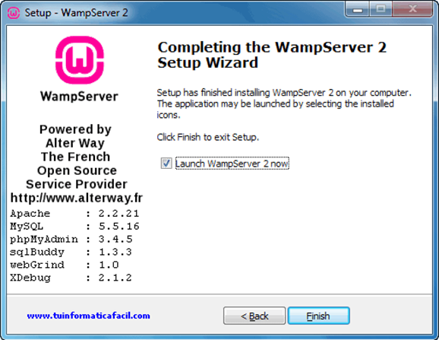el botón **FINISH** para terminar la instalación y cerrar la ventana.

EXPORTACIÓN DE BASE LA BASE DE DATOS

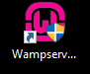Para exportar la base de datos necesitamos haber instalado previamente Wampserver, una vez verifiquemos la instalación del Wampserver lo abriremos dando clic en el icono.

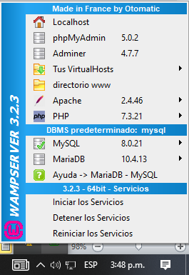Una vez abierto nos dirigiremos a la parte inferior derecha de la pantalla y daremos clic en la flecha y se desplegara un menú mostrando los programas que se están ejecutando una vez identifiquemos el logo de Wampserver se debe dar clic en el para desplegar un menú y seleccionaremos localhost

Nos abrirá nuestro navegador en el cual nos mostrara la siguiente pantalla 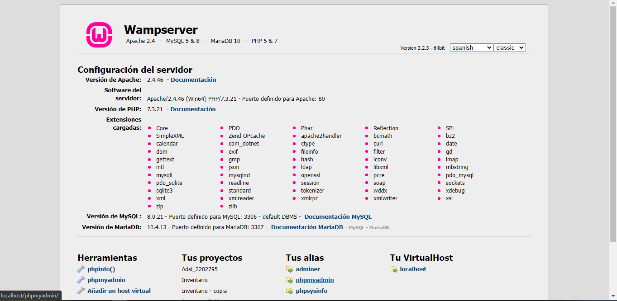

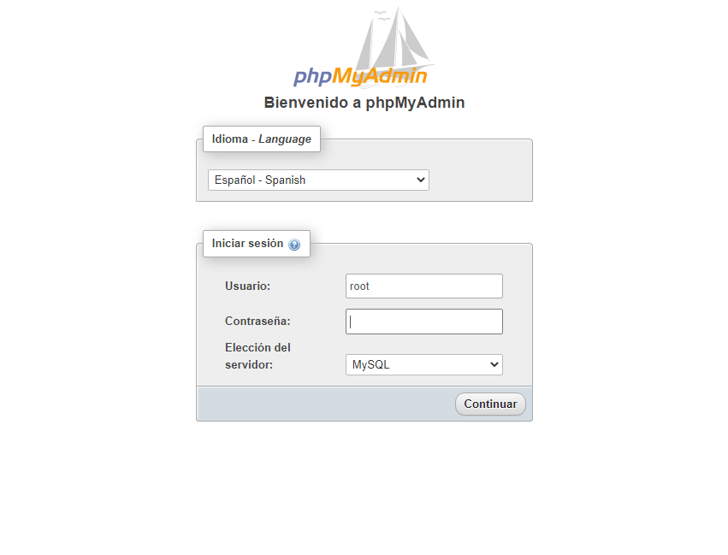Una vez allí nos dirigiremos a la parte inferior en la parte de “**TUS ALIAS”** y buscaremos el que dice phpmyadmin y daremos clic sobre él, se nos abrirá una nueva pantalla donde ingresaremos nuestro usuario y contraseña (en caso de tenerlo, si no oprimiremos enter para continuar).

Una vez dentro nos mostrara la siguiente pantalla en ella nos dirigiremos a la parte izquierda y daremos clic en nueva  
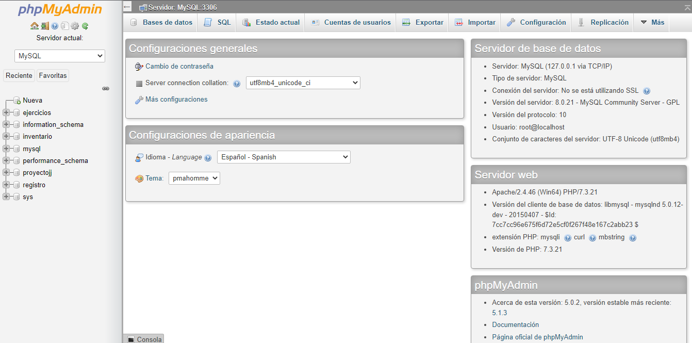

Una vez allí nos dirigiremos a la parte superior y daremos clic en importar donde nos actualizara la pantalla y nos mostrara la siguiente 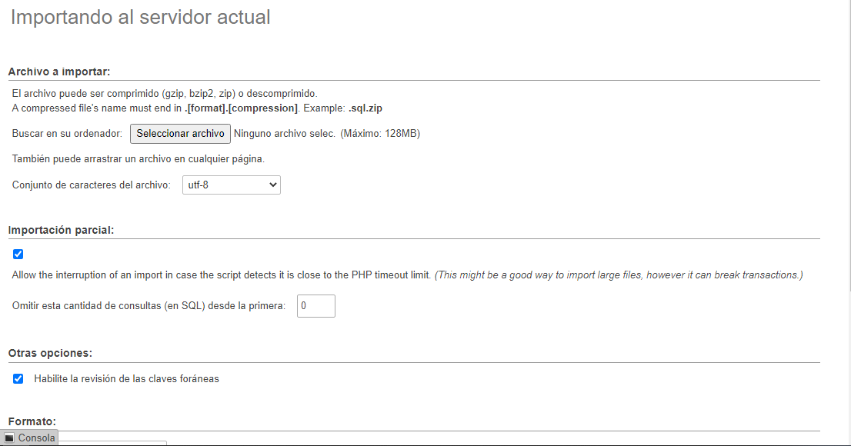Allí daremos donde dice “seleccionar archivo” el cual nos abrirá el buscador de archivos, donde tendremos que ubicar nuestra base de datos. 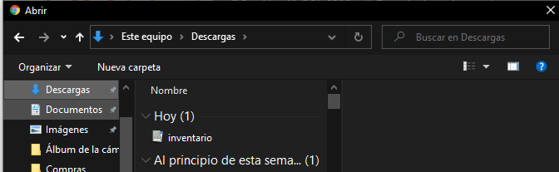ya ubicada daremos doble clic en ella para abrirla, una vez cargada barajemos y buscaremos el botón “**CONTUNUAR**” daremos clic en él y ya tendremos la base cargada la cual aparecerá en la parte izquierda de nuestra pantalla.

